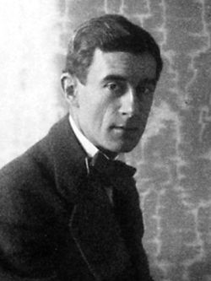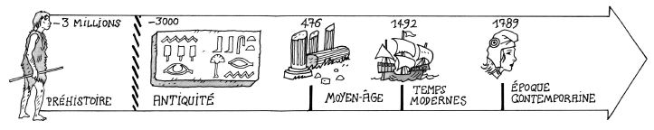
(Joseph) Maurice Ravel ☺ 😐 ☹
Né en 1875 (07/03) Mort en 1937 (28/12)
Nationalité : française
Profession : compositeur et pianiste.
L’une des figures les plus influentes de la musique française de l’époque moderne, Ravel a su s’inspirer de ses prédécesseurs et puiser dans les courants de son temps jusqu’au jazz.

A l’école, nous le connaissons parce que nous avons écouté « le Boléro » un ballet symphonique de1928.
(Joseph) Maurice Ravel ☺ 😐 ☹
Né en 1875 (07/03) Mort en 1937 (28/12)
Nationalité : française
Profession : compositeur et pianiste.
L’une des figures les plus influentes de la musique française de l’époque moderne, Ravel a su s’inspirer de ses prédécesseurs et puiser dans les courants de son temps jusqu’au jazz.

A l’école, nous le connaissons parce que nous avons écouté « le Boléro » un ballet symphonique de1928.

